Уважаемые коллеги!

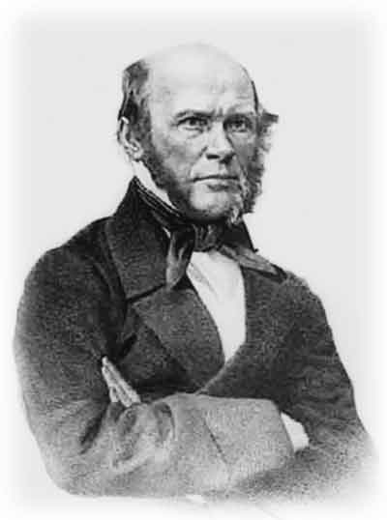
Ректорат, советы молодых ученых и студенческого научного общества ГОУ ВПО «Башкирский государственный медицинский университет Росздрава» приглашают Вас принять участие в работе Республиканской научной конференции молодых ученых, посвященной 200-летию со дня рождения Н.И. Пирогова.
Конференция будет проходить в ноябре 2010 года (форма проведения конференции – дистанционная) на сайте молодежных научных объединений БГМУ www.bsmu.org .
Работа конференции проводится по следующим секциям:
- Нормальная анатомия человека.
- Топографическая анатомия и оперативная хирургия.
- Вопросы общей и частной хирургии.
- Военная и экстремальная медицина.

Материалы конференции будут опубликованы в виде сборника статей и размещены на сайте молодежных научных объединений БГМУ www.bsmu.org .
К участию в работе конференции приглашаются студенты, аспиранты, клинические ординаторы, молодые преподаватели и практические врачи (в возрасте до 35 лет включительно).
Для включения в программу конференции и публикации необходимо до 20 ноября 2010 года направить в оргкомитет:
1) заявку по прилагаемой форме;
2) статью, оформленную строго в соответствии с прилагаемой формой (в двух экземплярах);
3) CD-диск с электронным вариантом статьи в формате rtf. Ярлык диска должен содержать информацию об имени файла, Ф.И.О. авторов, полном названии статьи. На одном диске можно присылать только одну работу. Название файла – фамилия первого автора.rtf (например: иванов.rtf). Текст должен быть абсолютно идентичен печатной версии. Объем электронной версии не должен превышать 3 Мбайт;
4) организационный взнос составляет – 250 рублей за 1 статью.
Текст работы, заявка, CD-диск и организационный взнос представляется в оргкомитет (450000, Уфа, Ленина, 3. БГМУ, кафедра анатомии человека БГМУ, доц. Рыбалко Дмитрию Юрьевичу, тел. 272-58-81).
Авторам принятых на конференцию работ будет сообщена дополнительная информация.

Требования к оформлению работ
Текст статьи необходимо набирать в текстовом редакторе Microsoft Word, без переносов, выравнивание по левому краю объемом 3-5 страниц (формат А4), шрифтом Times New Roman, размер–14 кеглей (включая заголовок), полуторный межстрочный интервал, каждый новый абзац начинается без отступа от левого поля. Все поля по 2 см. Текст статьи должен быть отпечатан на лазерном принтере (изображение четкое и качественное) в 2-х экземплярах. На одном экземпляре должны быть подписи всех авторов и виза заведующего кафедрой «В печать».
Название статьи печатается ПРОПИСНЫМ ПОЛУЖИРНЫМ ШРИФТОМ без кавычек, переносов и точек с выравниванием по центру. 1-я строка – фамилии и инициалы авторов работы (инициалы ставятся перед фамилией) печатаются полужирным курсивом с выравниванием по правому краю, на первом месте – ФИО выступающего автора. 2-я строка – должность, звание и ФИО научных руководителей (шрифт – полужирный курсив). 3-я строка – полное название кафедры. 4-я строка – название ВУЗа или учреждения (город, страна). Далее основной текст работы, перед которым делается дополнительный одинарный интервал.

Образец статьи:
НАЗВАНИЕ РАБОТЫ
А.А. Иванов, Б.Б. Петров
Научный руководитель – проф., д.м.н. Сидоров В.В.
Кафедра хирургии
Башкирский государственный медицинский университет (Уфа, Россия)
Текст …

Все графики, рисунки и таблицы должны быть выполнены в черно-белой гамме в формате Word. Формат рисунка – «внутри текста». Рисунки, графики, таблицы и схемы не должны состоять из различных, не привязанных друг к другу частей. В структуре работы обязательно должны быть кратко отражены актуальность, цель и задачи работы, материалы и методы ее выполнения, полученные результаты и выводы, список использованной литературы. Реферативные работы и обзоры литературы, а также работы, представленные в предыдущие годы, не принимаются. Работы, оформленные не по правилам, к рассмотрению не принимаются.
Все аббревиатуры должны быть расшифрованы. Текстовый материал не должен содержать информации, запрещенной к освещению в печати, а также синтаксических и орфографических ошибок, исправлений и помарок. Ответственность за достоверность приводимых сведений несет (несут) автор (авторы).

Образец заявки:

1. Секция, избранная для выступления
2. Название работы.
3. Кафедра, на которой выполнена работа.
4. Фамилия Имя Отчество (полностью) всех соавторов.
5. Дата рождения всех соавторов.
6. Место работы и должность (для молодых ученых).
7. Факультет, курс, группа (для студентов).
8. Фамилия, инициалы, ученое звание научного руководителя.
10. Телефон для оперативной связи.
11. E-mail (обязательно).

За дополнительной информацией обращаться к координатору оргкомитета конференции доценту Стрижкову Алексею Евгеньевичу: тел.: 8 (347) 272-58-81, e-mail: strizhkov@inbox.ru и на сайт www.bsmu.org

Оргкомитет

